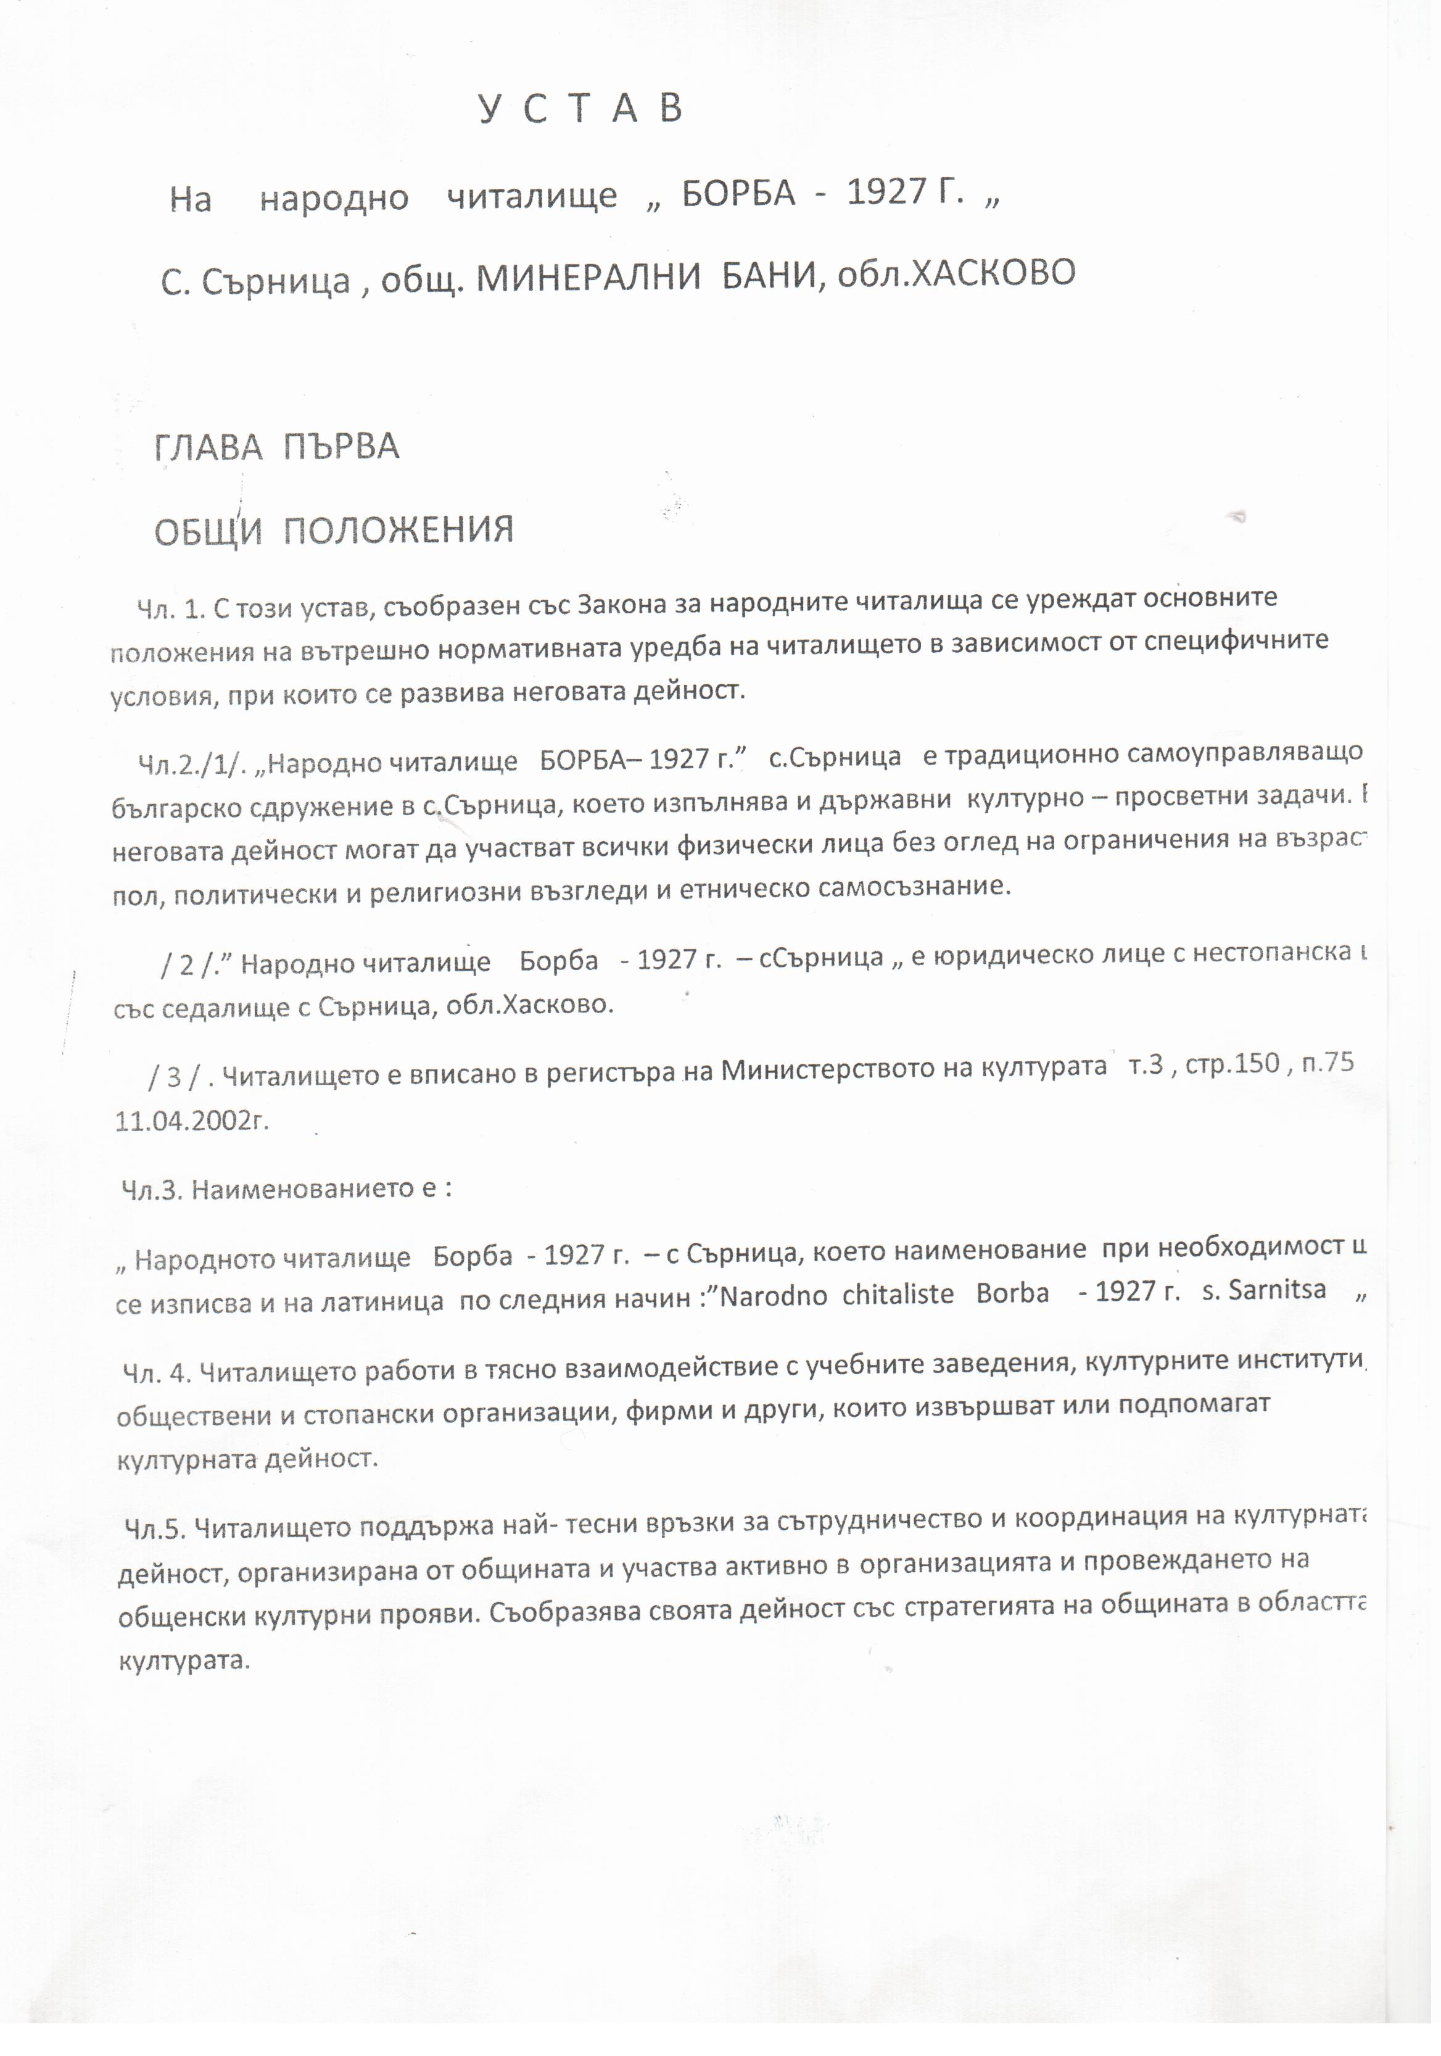
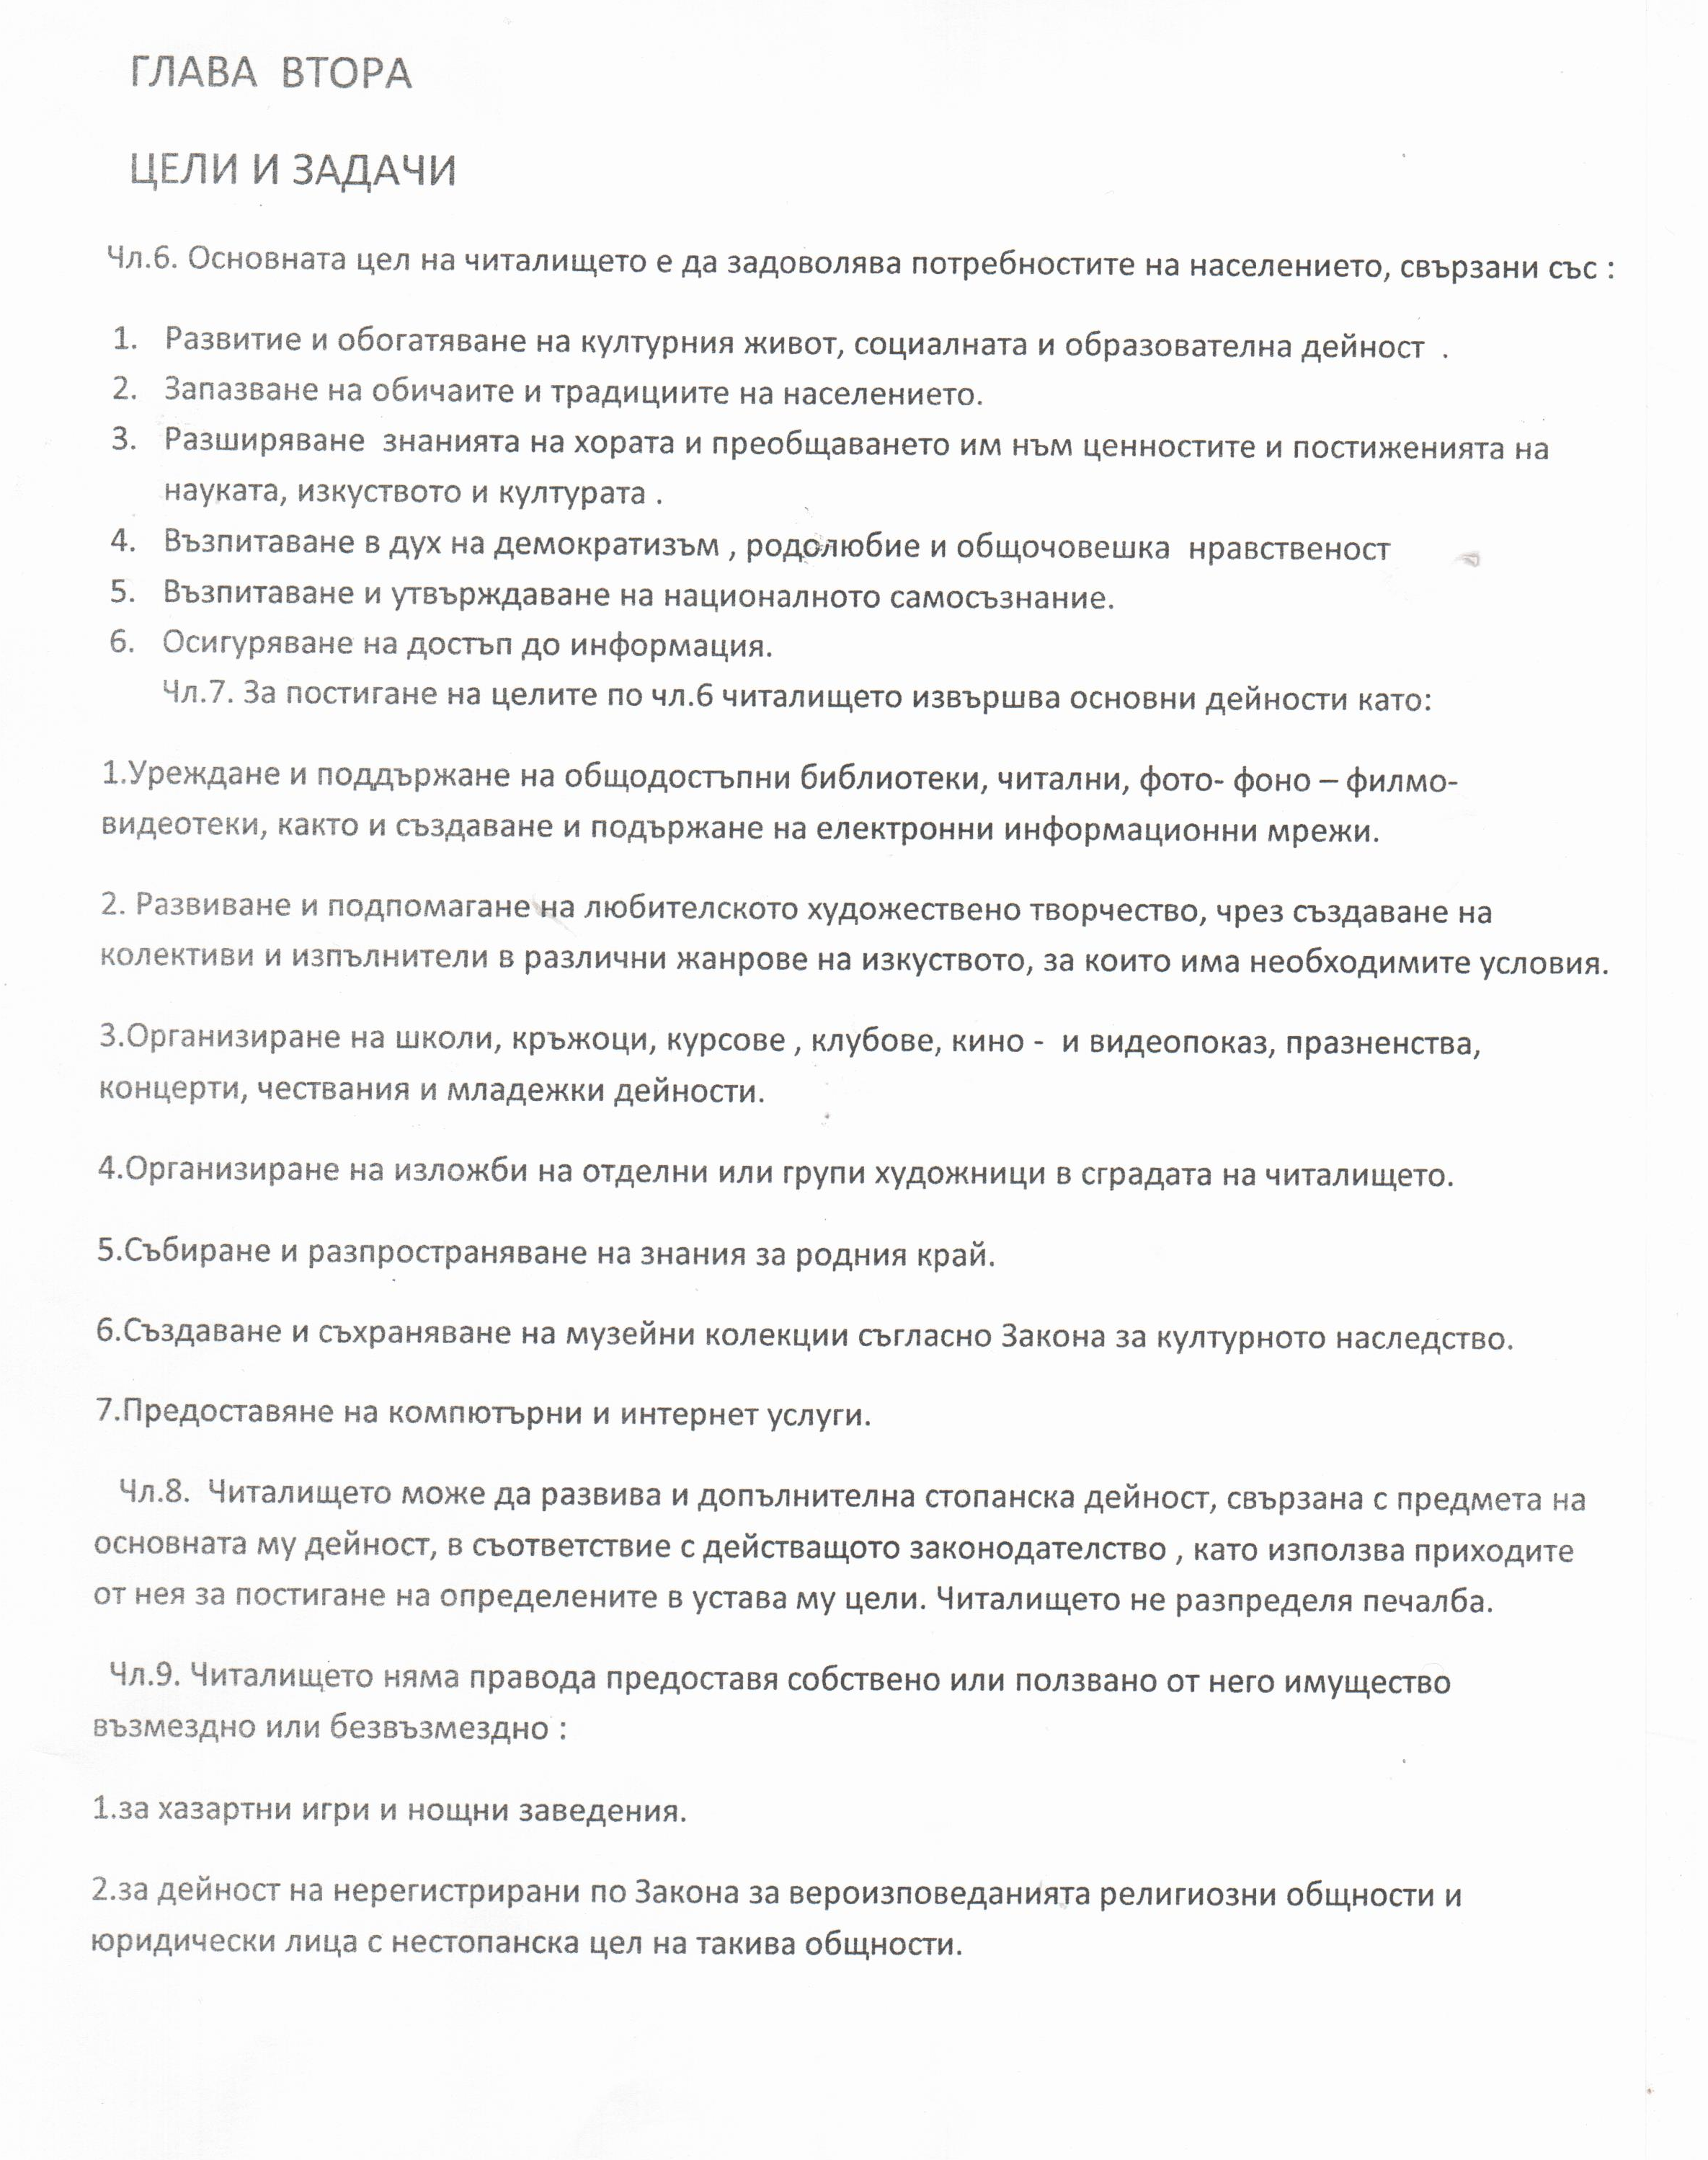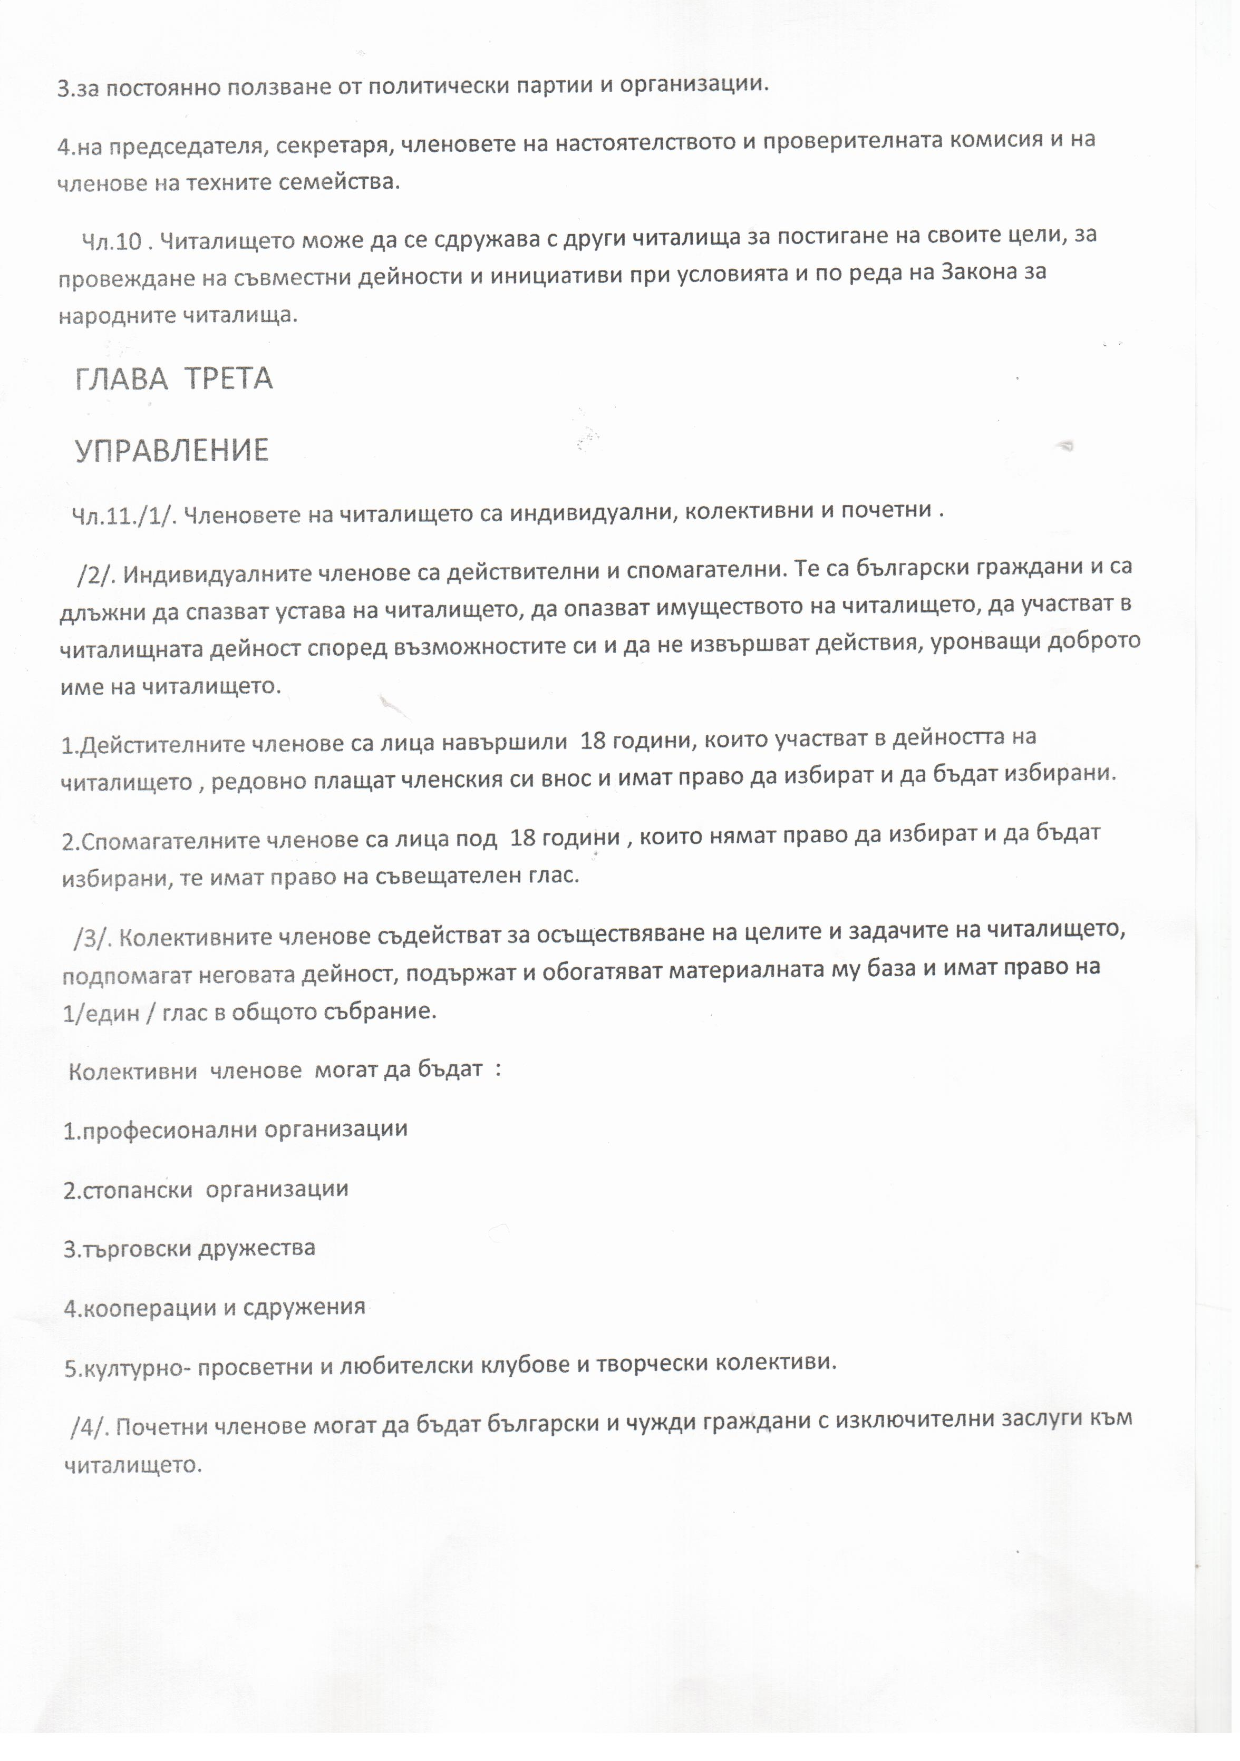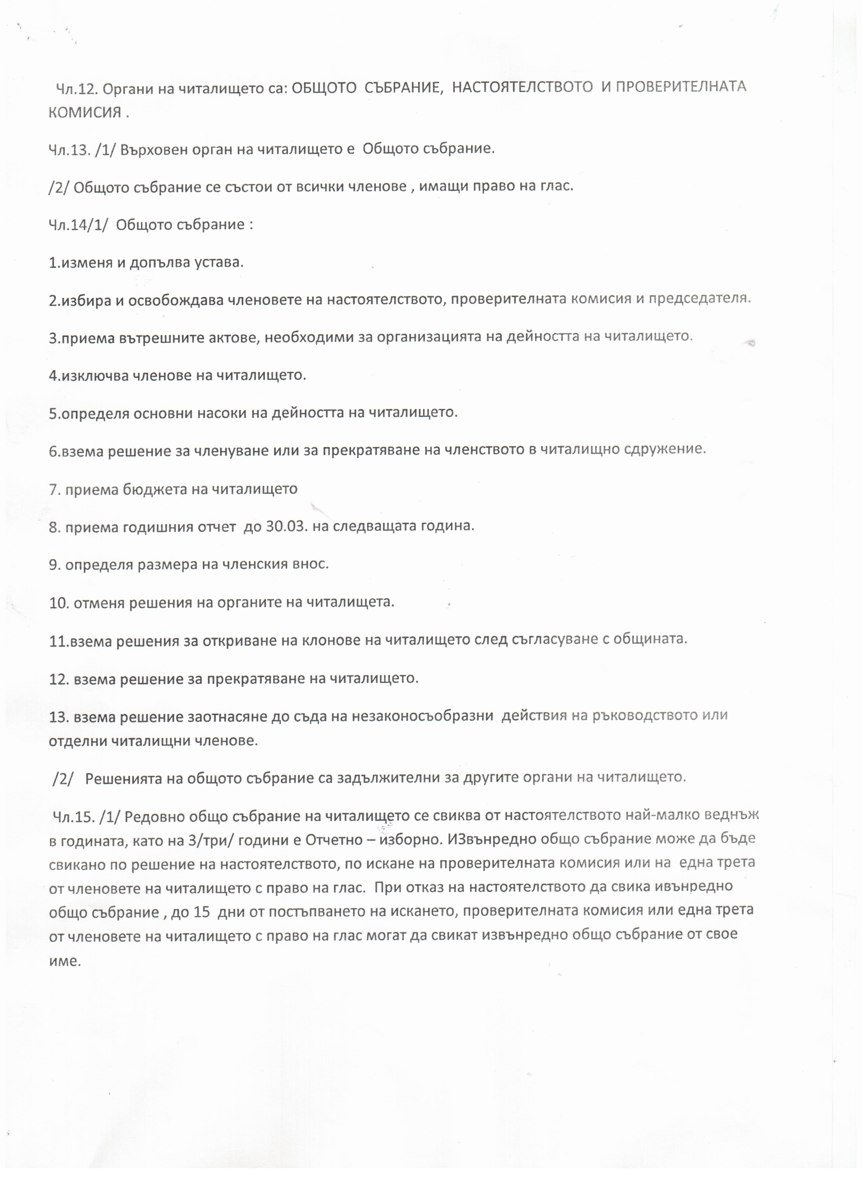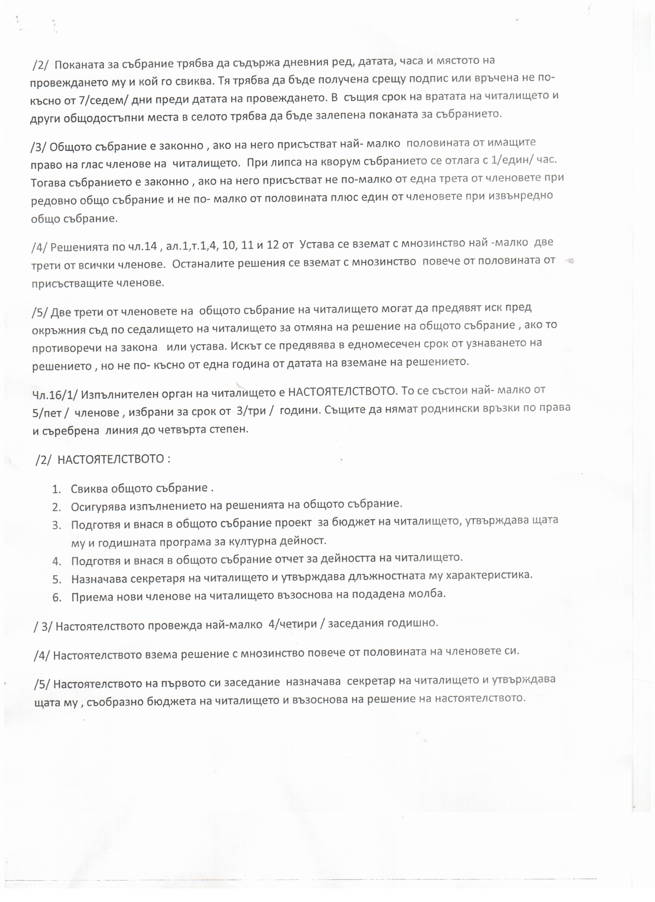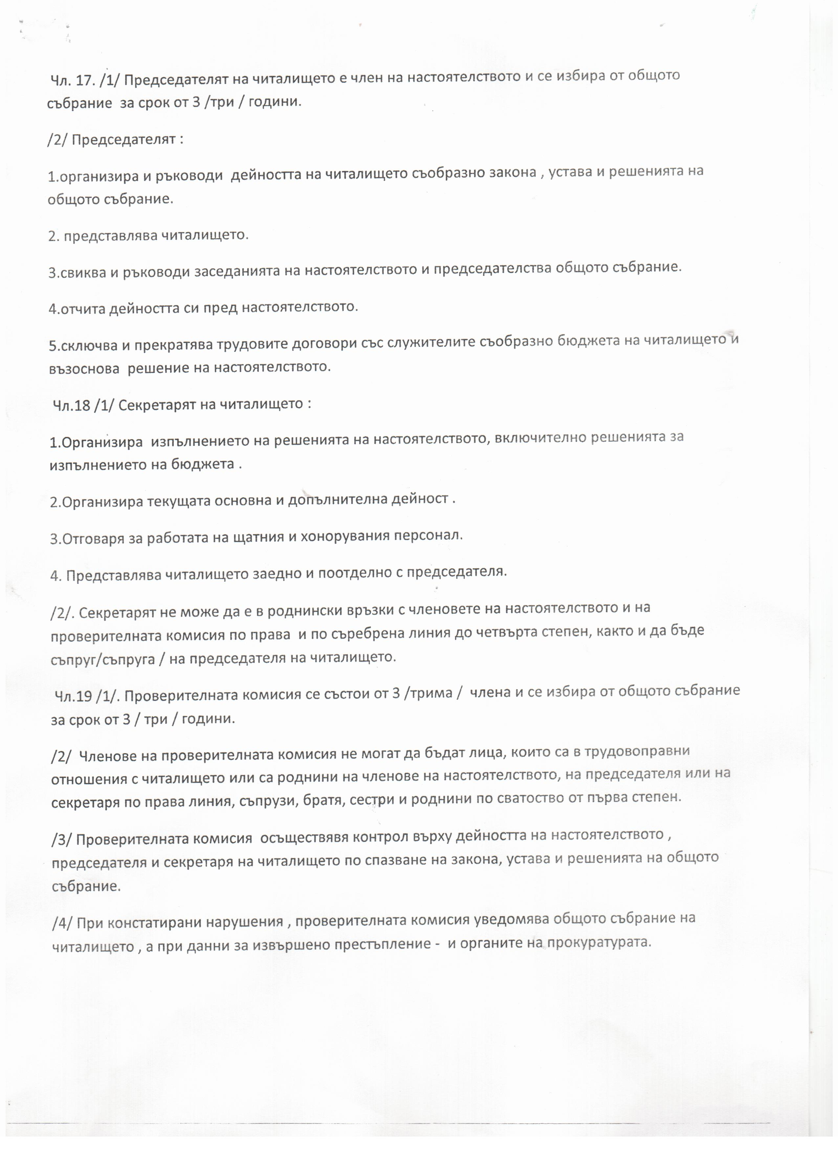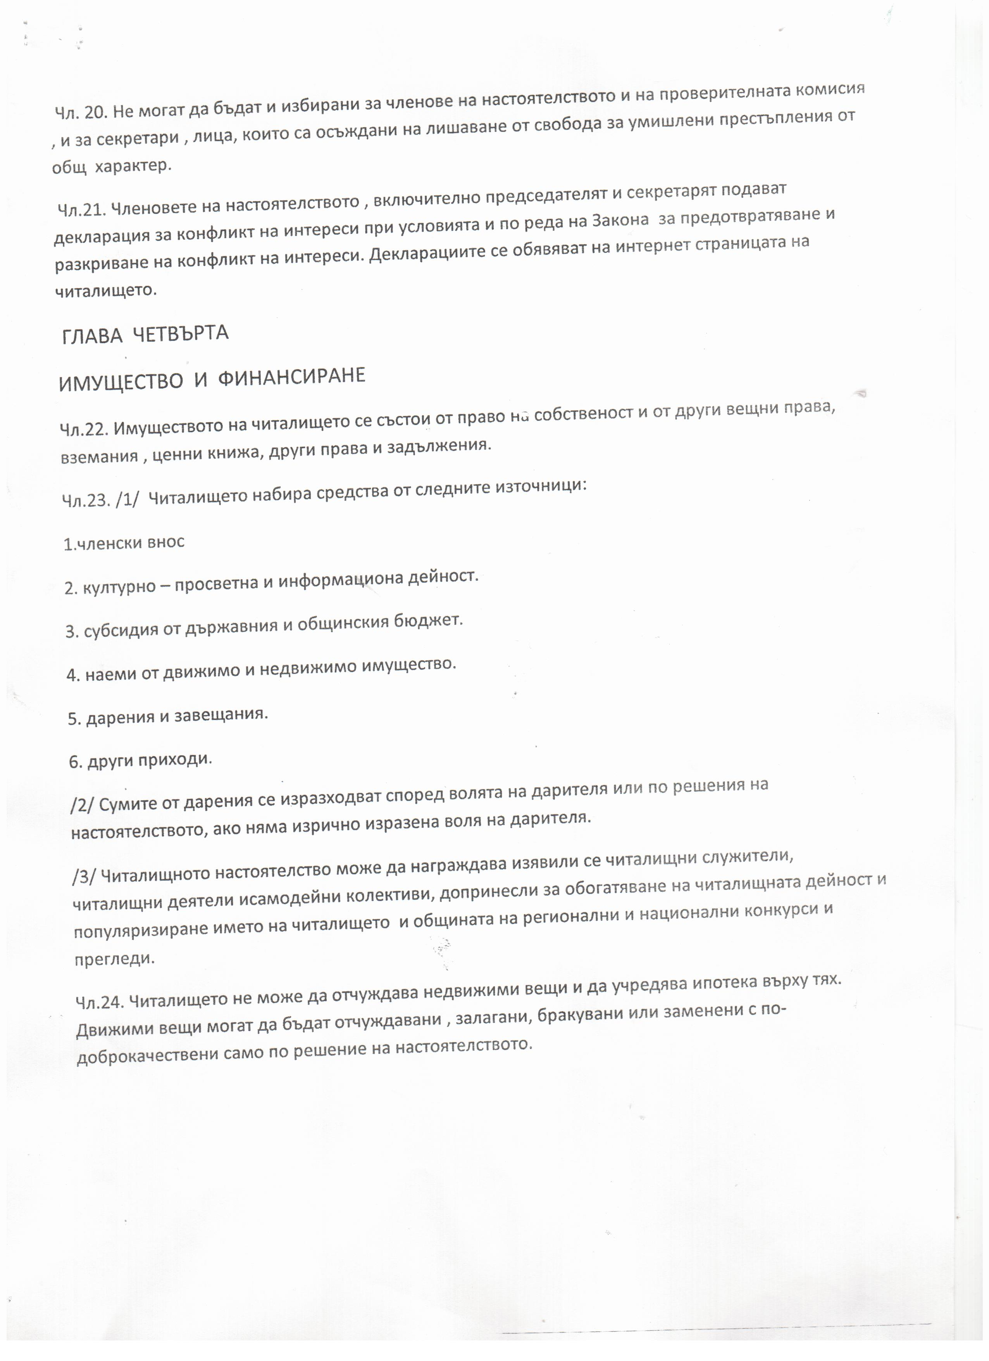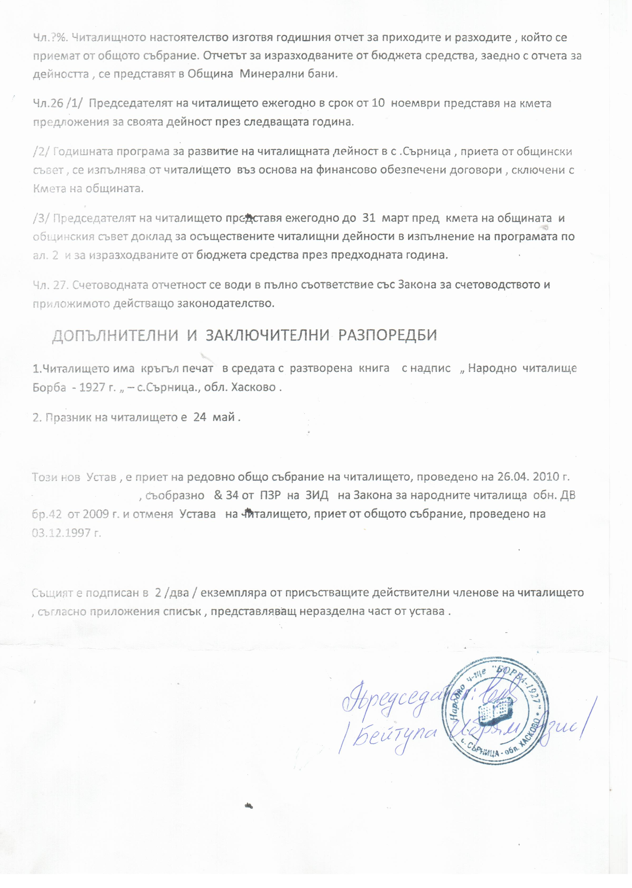
Списъчен състав на Настоятелството и на Проверителната комисия
към „НЧ Борба 1927” с. Сърница

Настоятелство
1. Азизе Акиф Мехмед
2. Гюлшен Хашим Искендер
3. Гюлназ Мехмед Мюмюн
4. Бахар Юксел Мехмед
5. Виктория Иванова Димитрова
Проверителна комисия
1.Тюркиян Смаилова Алиева
2. Сабрие Ешереф Юсуф
3. Самие Сали Наим

